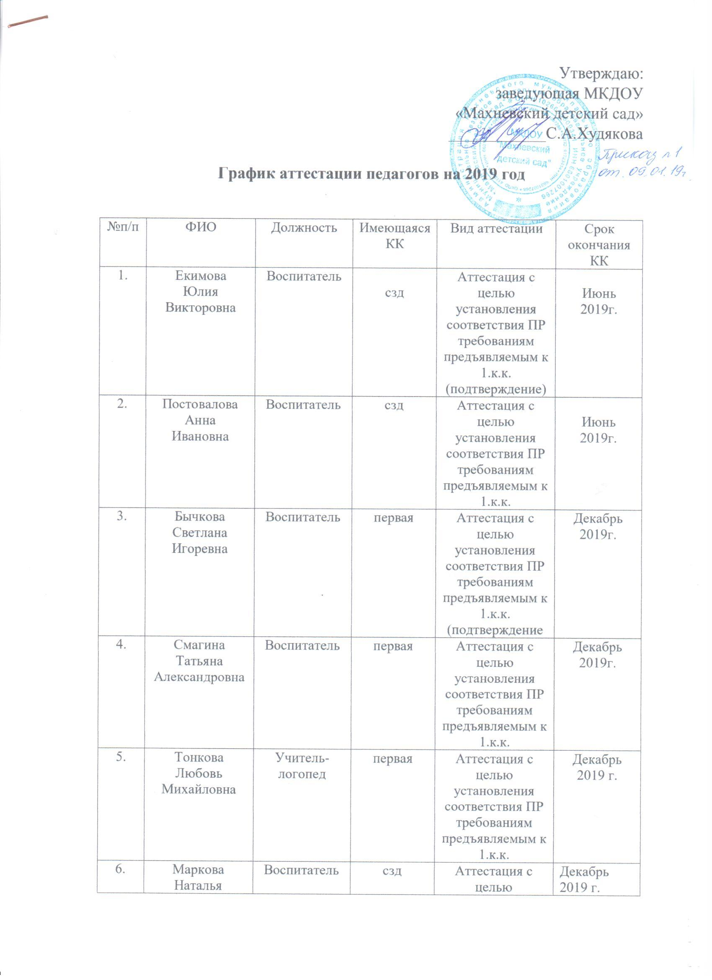

|  |  |  |  |  |  |
| --- | --- | --- | --- | --- | --- |
| 6. | Маркова  Наталья  Александровна | Воспитатель | сзд | Аттестация с целью установления соответствия ПР требованиям предъявляемым к 1.к.к. | Декабрь 2019 г. |
| 7. | Лужа  Елена  Васильевна | Воспитатель | - | Аттестация с целью установления соответствия  занимаемой должности | 07.08.  2019г. |
| 8. | Чапурина  Елена  Минивагизовна | Воспитатель | - | Аттестация с целью установления соответствия  занимаемой должности | 16.08.  2019г. |
| 9. | Казанцева  Любовь  Геннадьевна | Воспитатель | - | Аттестация с целью установления соответствия  занимаемой должности | 11.10.  2019г. |
| 10. | Алексенцева  Татьяна  Аркадьевна | Воспитатель | - | Аттестация с целью установления соответствия  занимаемой должности | Январь 2019г. |
| 11. | Веселкова  Неля  Александровна | Воспитатель | - | Аттестация с целью установления соответствия  занимаемой должности | 16.08.  2019г. |